趣伴卡产品集合页需求

1. 业务背景：
   1. 为实现跨银行集合产品的营销运营，需增加一个内容页，在内容页展示富文本内容及卡片或产品列表内容，根据用户对应的渠道、推广资质展示不同内容与跳转至不同落地页。

# 需求内容：

（1）H5前端

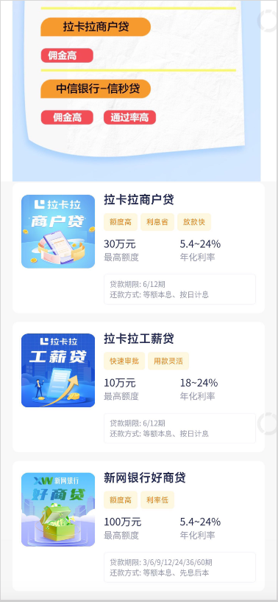

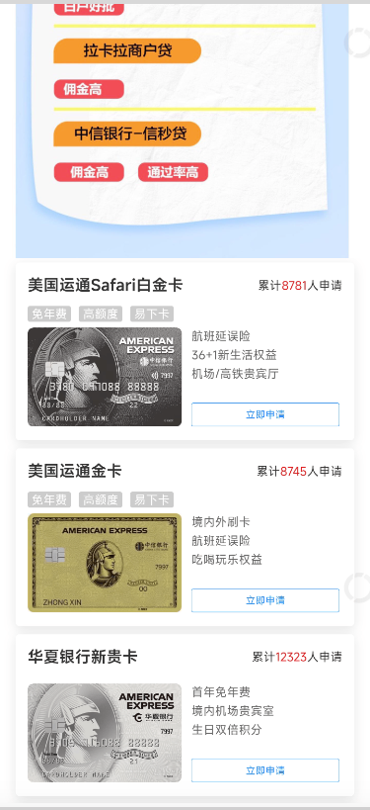页面标题：热门产品

顶部展示富文本编辑器中的内容

区分产品类型，不同类型产品展示方式不同

而后展示后台配置的卡种或产品，展示时根据当前用户所属渠道，只展示渠道上架的卡种或产品，同时一键推广或立即申请按钮按照渠道配置进行展示，业务员进入后的交互同推客首页；非业务员进入后的交互同全银行页面。

后台选择时，仅限一种产品类别，全为卡或全为贷款或全为保险

1. 控台-内容管理-产品集合页

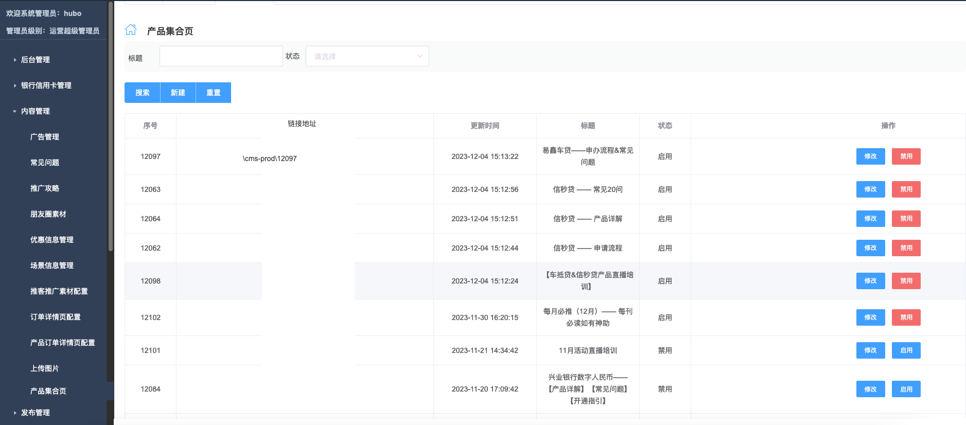

查询条件：标题（模糊搜索）、状态

展示内容：

序号、链接地址、更新时间、标题、状态、操作

链接地址为当前页面可带用户信息跳转的，仅用于本系统内的地址，禁用的内容，点击链接进入后展示一个默认的错误页面

新建功能：

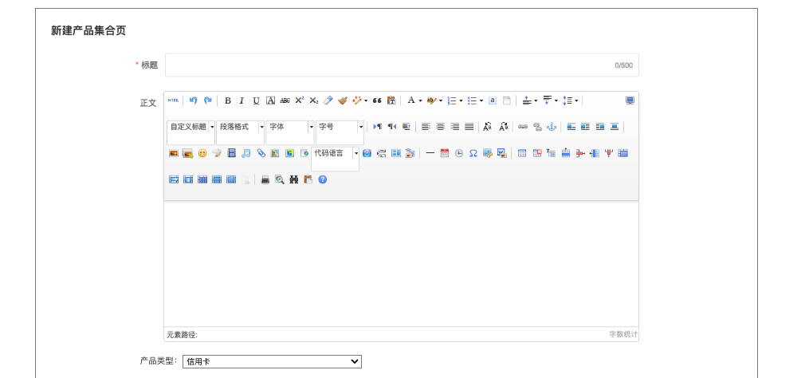

新建时可录入标题、正文、选择产品类型

正文后可选择配置的产品，选择信用卡或借记卡后可选择银行，再选择卡片；选择贷款、保险后可选择产品名称，展示所有启用中的银行、卡片、产品。选择产品类型时不支持拉新。

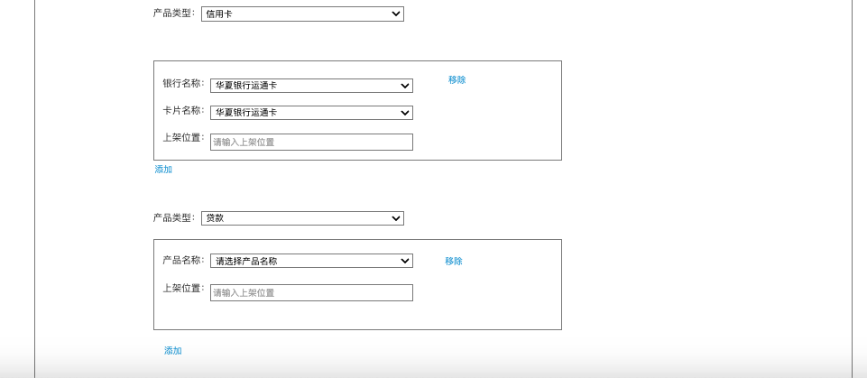

上架位置仅支持输入正整数，不允许有重复数字，允许不连续